Rapport TP MEF
Philippe FOSSOURIER
PGE2D

Partie 2 :
Le matériau choisi est de nouveau acier Allié.
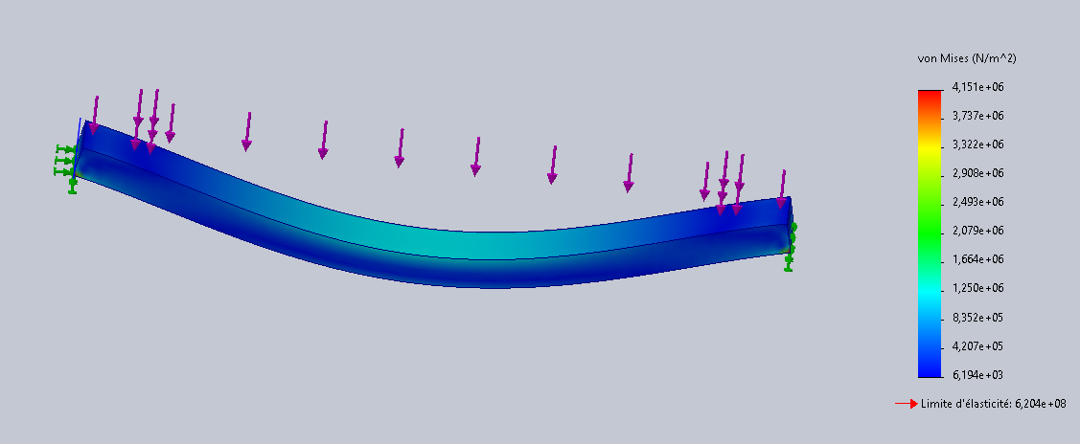
Pour positionner la pièce sur deux appuis à chaque extrémité, j’ai sélectionné « appuis fixes » sur l’onglet des déplacements, et puis j’ai cliqué sur les arêtes inférieures à chaque extrémité de la pièce.
Pour appliquer la force, j’ai sélectionné la surface supérieure de la pièce en suivant la même méthode que précédemment dans le tutoriel.
La force maximale de résistance de la pièce est environ 7500N. Avec cette force, on obtient le résultat suivant :
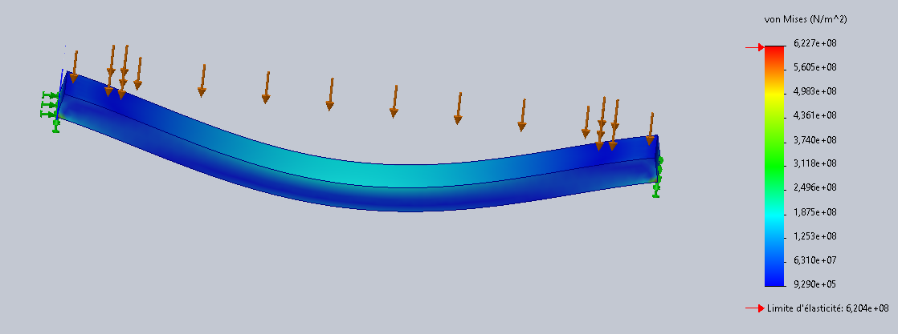

Conjecture avant expérience : non la force limite de résistance n’est pas la même si on maintient seulement les arêtes ou si on maintient les faces extrêmes, car si ce sont les faces les possibilités de déformation de la pièce sont réduites, et une partie de la force appliquée à la pièce est reprise par le mur, et dans ce cas la résistance de la pièce est beaucoup plus importante.
Expérience :
La capture suivante a été prise avec une force de 28 500N appliqué à la pièce et on voit que l’on est à la limite d’élasticité. Donc la conjecture se vérifie
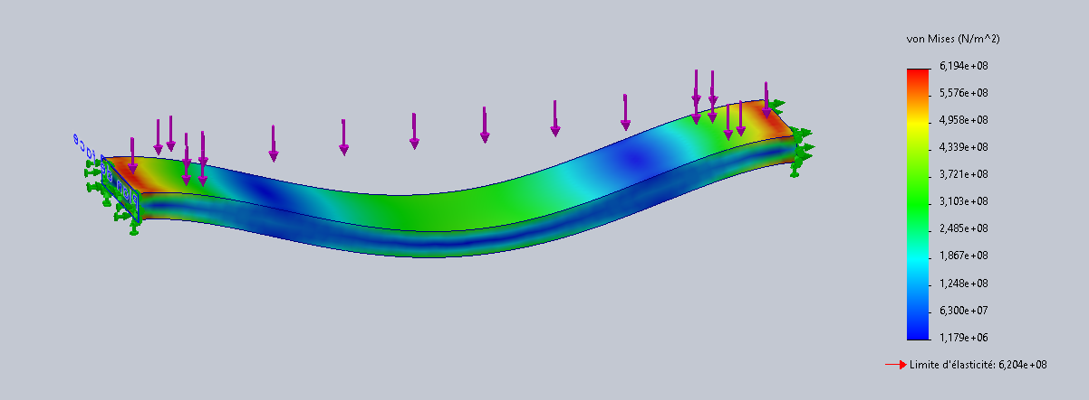
Nous avons retrouvé lors de cette expérience le maillage dont nous avions parlé en cours. Sur la vision des contraintes l’une des options est de voir les forces sur les différents triangles du maillage, et on les voit nettement avec les zones de rupture. La modélisation jointe sur les captures ci-dessus fait un chargement aux limites et moyenne les efforts sur chaque zone pour créer une continuité afin d’être plus proche de la réalité.
Toutes les méthodes de calcul (matrices de rigidité, équation différentielle) n’apparaissent pas, mais les calculs ont forcément été effectués à partir de là en raison de l’évolution linéaire de la contrainte sur la pièce. La symétrie indique également que les résultats obtenus sur un coté ont été reproduits pour l’autre côté de la pièce.

Parie 3 :
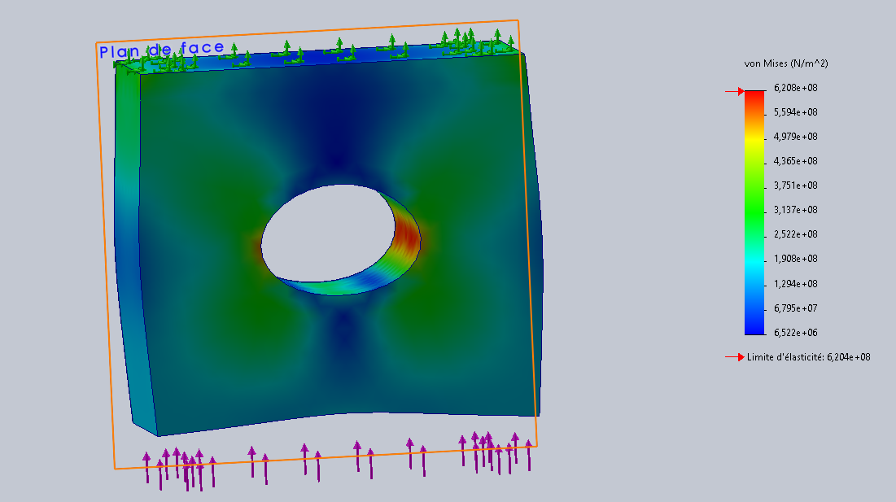
Cette limite de l’élasticité est atteinte pour une force de 33 200N. J’ai repris l’acier allié pour cette modélisation.
Dans ce TP de modélisation informatique on retrouve les différentes étapes que nous avons vu en TD.
Certaines de ces étapes n’étaient pas à faire mais apparaissaient tout de même dans les TD. Ces étapes sont : la modélisation géométrique, la discrétisation et le maillage (il était choisi au préalable, nous n’avions qu’à étudier les déformations en fonction de ce dernier), la définition des propriétés physiques et le choix du matériau, l’écriture de l’équation différentielle.
Dans les étapes que nous faisions en TD, on retrouve bien sûr le calcul des conditions au limites, qui apparaissait en particulier avec la vue en maillage, dans laquelle on voit des zones de ruptures d’une maille à l’autre (voire capture ci-dessous), la résolution numérique, mais dans les cas que nous traitions, la résolution était relativement simple, avec peu de mailles, et des efforts assez simple à modéliser par le calcul, mais dans le cas de la modélisation ci-dessous, les mailles sont beaucoup plus nombreuses et les calculs sur chacune plus complexes.
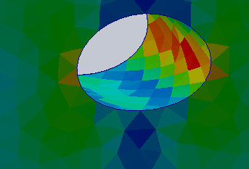
Enfin, nous retrouvons les étapes de visualisation du résultat et leur interprétation. Dans les TD, cela s’effectuait avec des résultats numériques et pour le logiciel cela se fait visuellement avec les efforts sur chaque zone et numériquement pour la comparaison avec la limite d’élasticité.

